**Приложение Б.2. Технический проект**

Министерство науки и высшего образования Российской Федерации  
Федеральное государственное бюджетное образовательное учреждение высшего образования  
«Российский экономический университет им. Г.В. Плеханова»  
МОСКОВСКИЙ ПРИБОРОСТРОИТЕЛЬНЫЙ ТЕХНИКУМ

УТВЕРЖДАЮ

Преподаватель

_____________ Г.Ю. Волкова

«_____» ____________2021 г.

Разработка информационной системы ВУЗа

Технический проект

Лист утверждения

МПТ УП 02.01 П50-1-18 9 - ЛУ

Менеджер проекта

Студент _____________ А.А. Дрюпин

«_____» ____________2021 г.

Исполнитель

Студент _____________ С. З. Абакаров

«_____» ____________2021 г.

2021

Министерство науки и высшего образования Российской Федерации  
Федеральное государственное бюджетное образовательное учреждение высшего образования  
«Российский экономический университет им. Г.В. Плеханова»  
МОСКОВСКИЙ ПРИБОРОСТРОИТЕЛЬНЫЙ ТЕХНИКУМ

УТВЕРЖДЕНО

МПТ УП 02.01 П50-1-18 9 - ЛУ

Разработка информационной системы ВУЗа

Технический проект

МПТ УП 02.01 П50-1-18 9

ЛИСТОВ 14

2021

АННОТАЦИЯ

В данном программном документе приведен Технический проект на разработку программы для информационной системы ВУЗа.

В данном программном документе, в разделе «Входные данные» указаны все данные, вводимые пользователем в приложение, представленные в табличном виде.

B данном программном документе приведен технический проект, разрабатываемого информационной системы ВУЗа для распределения и контроля выполнения задач.

В разделе «Схема данных» указано схематическое представление информационной системы в логичном и физическом виде.

B разделе «Макеты приложения» представлены графическое отображение всех окон с учетом цвета дизайна всех окон.

СОДЕРЖАНИЕ

1. ВХОДНЫЕ ДАННЫЕ 5

2.СХЕМА ДАННЫХ 8

2.1. Логическая схема данных 8

2.2Физическая схема данных 9

2.3Словарь данных 9

3.СТРУКТУРА ПРОЕКТА 11

3.1 Структурная схема 11

3.2 Описание схемы. 12

4.ФУНКЦИОНАЛЬНАЯ СХЕМА ПРОЕКТА 12

4.1 Функциональная схема 12

5.СХЕМА ИНТЕРФЕЙСА ПРОЕКТА 14

5.1 Схема интерфейса 14

# 1. ВХОДНЫЕ ДАННЫЕ

Входными данными форм являются данные, вводимые пользователем в поля приложения. Входные данные приложения представлены в Таблице 1.

Таблица 1 - Входные данные.

|  |  |  |  |
| --- | --- | --- | --- |
| Поле | Ограничение | Тип | Описание |
| 1 | 2 | 3 | 4 |
| Форма Пользователи | | | |
| Login | [a-zA-Z0-9_] {1,50} | Varchar(50) | Логин |
| Password | [a-zA-Z0-9_] {1,50} | Varchar(50) | Пароль |
| Форма Авторизация | | | |
| Login | [a-zA-Z0-9_] {1,50} | Varchar(50) | Логин |
| Password | [a-zA-Z0-9_] {1,50} | Varchar(50) | Пароль |
| Форма Учебные планы | | | |
| Subject | [a-zA-Z0-9_] | Varchar(50) | Ввод предмета |
| Kurs | Нет ограничений | Varchar(50) | Выбор курса |
| semestr | Нет ограничений | Varchar(50) | Выбор семестра |
| hour | [a-zA-Z0-9_] {1,50} | Varchar(50) | Ввод часов |
| teacher_ID | Нет ограничений | int | Выбор учителя |
| Form_ID | Нет ограничений | int | Выбор формы контроля |
| Type_ID | Нет ограничений | int | Выбор вида занятия |
| Форма Учебные планы | | | |
| Kafedra | Нет ограничений | Varchar(50) | Выбор кафедры |
| Category_ID | Нет ограничений | int | Выбор категории |
| plan_ID | Нет ограничений | int | Выбор номера предмета |
| Форма Группы | | | |
| Name_of_group | [a-zA-Z0-9_] {1,50} | Varchar(50) | Ввод названия группы |
| Facultet | [a-zA-Z0-9_] {1,50} | Varchar(50) | Ввод факультета |
| Kafedra | Нет ограничений | Varchar(50) | Выбор кафедры |
| Форма Виды занятий | | | |
| Name_of_Type | [a-zA-Z0-9_] {1,50} | Varchar(50) | Ввод название |
| Форма контроля | | | |
| Name_of_Form | [a-zA-Z0-9_] {1,50} | Varchar(50) | Ввод вормы обучения |
| Форма Студенты | | | |
| Sername | [a-zA-Z0-9_] {1,50} | Varchar(50) | Фамилия |
| Name | [a-zA-Z0-9_] {1,50} | Varchar(50) | Имя |
| Middlename | [a-zA-Z0-9_] {1,50} | Varchar(50) | Отчество |
| Kurs | Нет ограничений | Varchar(50) | Выбор курса |
| group_ID | Нет ограничений | int | Выбор номера группы |
| Форма учителя | | | |
| SernameT | [a-zA-Z0-9_] {1,50} | Varchar(50) | Фамилия |
| NameT | [a-zA-Z0-9_] {1,50} | Varchar(50) | Имя |
| MiddlenameT | [a-zA-Z0-9_] {1,50} | Varchar(50) | Отчество |
| Category_ID | Нет ограничений | int | Выбор номера категории |
| Форма Оценки | | | |
| ratings | [0-9] {1,50} | Varchar(50) | Ввод оценки |
| student_ID | Нет ограничений | int | Выбор номера студента |
| plan_ID | Нет ограничений | int | Выбор номера предмета |
| Форма Дипломы | | | |
| number_diplom | Нет ограничений | int | Ввод номера диплома |
| student_ID | Нет ограничений | int | Выбор номера студента |
| teacher_ID | Нет ограничений | int | Выбор номера учителя |

# 2.СХЕМА ДАННЫХ

## 2.1. Логическая схема данных

На рисунке 1 представлена логическая схема информационной системы ВУЗа

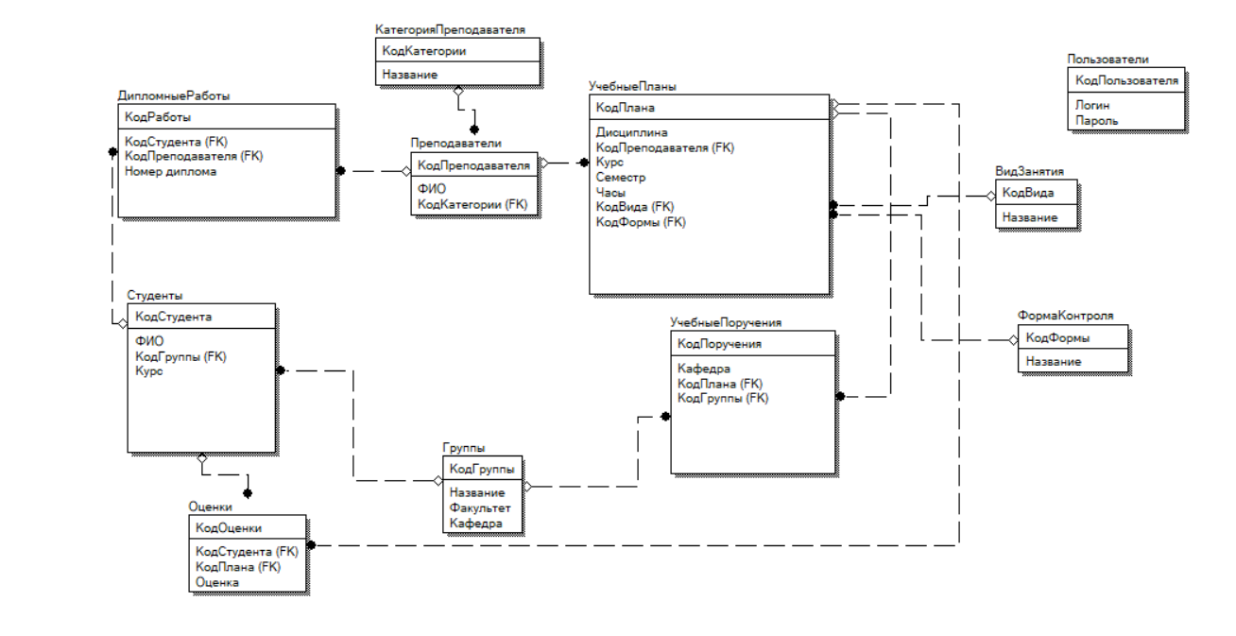

Рисунок 1- Логическая схема

## 2.2Физическая схема данных

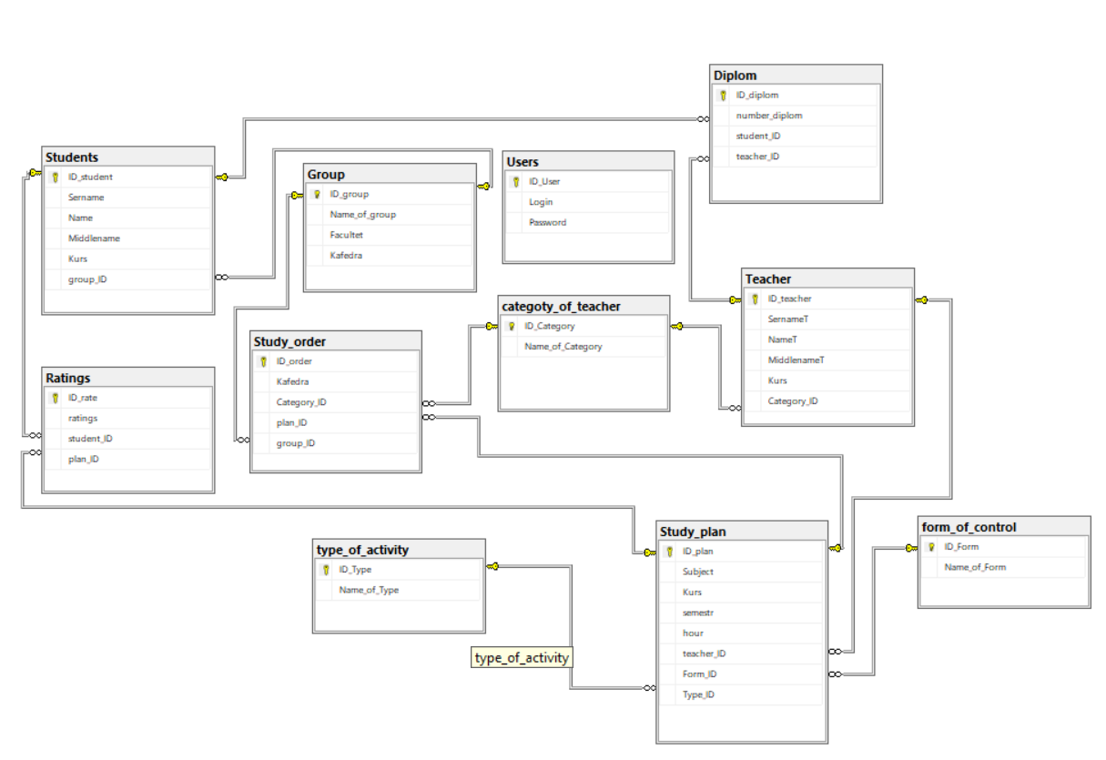

Рисунок 2- Физическая схема

## 2.3Словарь данных

Таблица 2- Словарь данных

|  |  |  |  |  |
| --- | --- | --- | --- | --- |
| Ключ | Наименование | Тип данных | Обязательность заполнения | Назначение |
| 1 | 2 | 3 | 4 | 5 |
| Таблица Users | | | | |
| PK | ID_User | int | Not null | Уникальный идентификатор с атрибутом Auto increment |
|  | Login | varchar(50) | Not null | Логин |
|  | Password | varchar(50) | Not null | Пароль |
| Таблица type_of_activity | | | | |
| PK | ID_Type | int | Not null | Уникальный идентификатор с атрибутом Auto increment |
|  | Name_of_Type | varchar(50) | Not null | Название вида обучения |
| Таблица Teacher | | | | |
| PK | ID_teacher | int | Not null | Уникальный идентификатор с атрибутом Auto increment |
|  | SernameT | varchar(100) | Not null | Фамилия учителя |
|  | NameT | varchar(100) | Not null | Имя учителя |
|  | MiddlenameT | varchar(100) | Allow null | Отчество учителя |
|  | Kurs | varchar(50) | Not null | Курс |
| FK | Category_ID | int | Not null |  |
| Таблица Study_plan | | | | |
| PK | ID_plan | int | Not null | Уникальный идентификатор с атрибутом Auto increment |
|  | Subject | varchar(50) | Not null | Предмет |
|  | Kurs | varchar(50) | Not null | Курс |
|  | semestr | varchar(50) | Not null | Семестр |
|  | Hour | int | Not null | Часы |
| FK | teacher_ID | int | Not null | ID учителя |
| FK | Form_ID | int | Not null | ID Формы |
| FK | Type_ID | int | Not null | ID Вида обучения |
| Таблица Students | | | | |
| PK | ID_student | int | Not null | Уникальный идентификатор с атрибутом Auto increment |
|  | Sername | varchar(100) | Not null | Фамилия студента |
|  | Name | varchar(100) | Not null | Имя студента |
|  | Middlename | varchar(100) | Allow null | Отчество студента |
|  | Kurs | varchar(50) | Not null | Курс |
| FK | group_ID | int | Not null | ID группы |
| Таблица Ratings | | | | |
| PK | ID_rate | int | Not null | Уникальный идентификатор с атрибутом Auto increment |
|  | ratings | varchar(100) | Not null | Оценка |
|  | student_ID | int | Not null | ID студента |
| FK | plan_ID | int | Not null | ID плана |
| Таблица Group | | | | |
| PK | ID_group | int | Not null | Уникальный идентификатор с атрибутом Auto increment |
|  | Name_of_group | varchar(50) | Not null | Название группы |
|  | Facultet | varchar(50) | Not null | Факультет |
|  | Kafedra | varchar(50) | Not null | Кавфедра |
| Таблица form_of_control | | | | |
| PK | ID_Form | int | Not null | Уникальный идентификатор с атрибутом Auto increment |
|  | Name_of_Form | varchar(50) | Not null | Название формы контроля |
| Таблица Diplom | | | | |
| PK | ID_diplom | int | Not null | Уникальный идентификатор с атрибутом Auto increment |
|  | number_diplom | varchar(100) | Not null | Номер диплома |
| FK | student_ID | int | Not null | ID студента |
| FK | teacher_ID | int | Not null | ID учителя |
| Таблица categoty_of_teacher | | | | |
| PK | ID_Category | int | Not null | Уникальный идентификатор с атрибутом Auto increment |
|  | Name_of_Category | varchar(50) | Not null | Название категории |

# 3.СТРУКТУРА ПРОЕКТА

## 3.1 Структурная схема

На рисунке 3 представлена структурная схема приложения.

DB.cs

Init.cs

Auth.cs

DataForm.cs

Рисунок 3- Структурная схема

## 3.2 Описание схемы.

В таблице 3 представлено описание структурной схемы.

Таблица 3 – Описание структурной схемы

|  |  |  |
| --- | --- | --- |
| Номер | Название модуля | Описание модуля |
| 1 | Init.cs | Модуль инициализации |
| 2 | DB.cs | Модуль работы с базой данных |
| 3 | Auth.cs | Модуль формы авторизации |
| 4 | DataForm.cs | Модуль формы редактирования данных |

4.ФУНКЦИОНАЛЬНАЯ СХЕМА ПРОЕКТА

4.1 Функциональная схема

На рисунке 4 представлена функциональная схема приложения 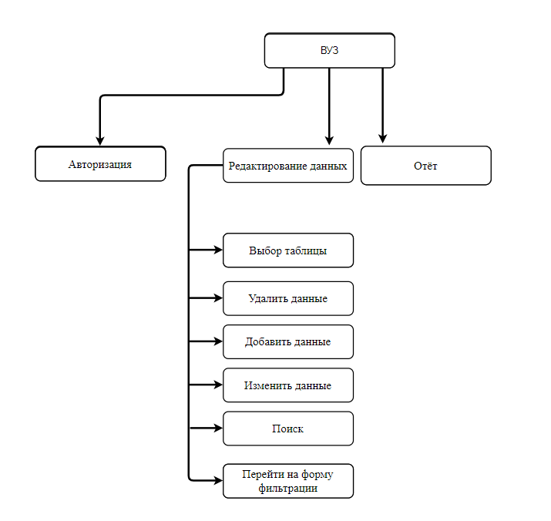

Рисунок 4 – Функциональная схема

# 5.СХЕМА ИНТЕРФЕЙСА ПРОЕКТА

## 5.1 Схема интерфейса

На рисунке 6 представлена схема интерфейса 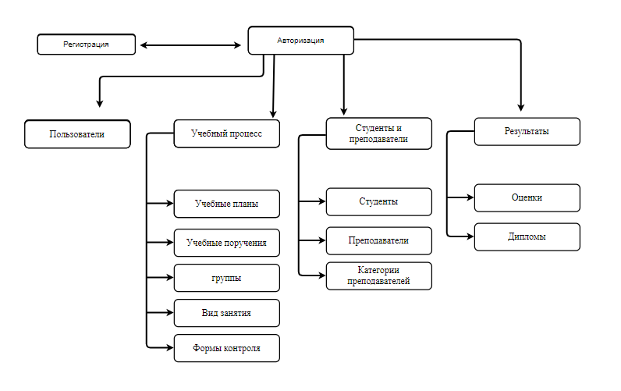

Рисунок 16 - схема интерфейса